|  |  |  |  |  |
| --- | --- | --- | --- | --- |
|  | |  | | |
|  | | **BỘ CÔNG THƯƠNG**  **TRƯỜNG ĐẠI HỌC CÔNG NGHIỆP HÀ NỘI**  **---------------------------------** | | |
|  | |  | | |
|  | | **Logo%20HaUI%20ban%20chuan**  ĐỒ ÁN TỐT NGHIỆP ĐẠI HỌC  NGÀNH KHOA HỌC MÁY TÍNH | | |
|  | |  | | |
|  | | **XÂY DỰNG WEBSITE BÁN XE MÁY CHO CỬA HÀNG TUẤN MẠNH BẰNG PYTHON** | | |
|  | |  | | |
|  | | **CBHD: ThS. Phạm Thế Anh** | | |
|  | | **Sinh viên: Nguyễn Văn Hoàng** | | |
|  | | **Mã sinh viên: 2019604831** | | |
|  | |  | | |
|  | |  | | |
|  | |  | | |
|  | | *Hà Nội – Năm 2024* | | |
|  | |  |
| **BỘ CÔNG THƯƠNG**  **TRƯỜNG ĐẠI HỌC CÔNG NGHIỆP HÀ NỘI**  **---------------------------------** |
|  |
| **Logo%20HaUI%20ban%20chuan**  ĐỒ ÁN TỐT NGHIỆP ĐẠI HỌC  NGÀNH KHOA HỌC MÁY TÍNH |
|  |
|  | | **XÂY DỰNG WEBSITE BÁN XE MÁY CHO CỬA HÀNG TUẤN MẠNH BẰNG PYTHON** |
|  |
| **CBHD: ThS. Phạm Thế Anh** |
| **Sinh viên: Nguyễn Văn Hoàng** |
| **Mã sinh viên: 2019604831** |
|  | |  |
|  | |  |
|  | |  |
|  | |  |
|  | | *Hà Nội – Năm 2024* |

**NHẬN XÉT CỦA GIẢNG VIÊN HƯỚNG DẪN**

**NHẬN XÉT CỦA GIẢNG VIÊN PHẢN BIỆN**

# LỜI CAM ĐOAN

Em xin cam đoan đồ án “Xây dựng website bán xe máy cho cửa hàng Tuấn Mạnh bằng Python” là đề tài nghiên cứu độc lập dưới sự hướng dẫn của thầy ThS.Phạm Thế Anh. Các kết quả của đồ án tốt nghiệp này là trung thực và không sao chép từ bất kỳ nguồn nào và dưới bất kỳ hình thức nào. Việc tham khảo các nguồn tài liệu (nếu có) đã được thực hiện việc trích dẫn và nghi nguồn tài liệu tham khảo theo đúng quy định.

Sinh viên thực hiện

Nguyễn Văn Hoàng

**LỜI CẢM ƠN**

Lời đầu tiên, em xin được gửi lời cảm ơn chân thành đến thầy giáo, giảng viên hướng dẫn, Thạc sĩ Phạm Thế Anh, người đã tận tình quan tâm, giúp đỡ em trong khoảng thời gian thực hiện đồ án vừa qua.

Do thời gian và điều kiện thực hiện có hạn, tuy đã cố gắng hết sức để có thể hoàn thành đồ án, tuy nhiên, song song với đó, đề tài sẽ không tránh khỏi những thiếu sót, rất mong nhận được những ý kiến đóng góp để em có thể hoàn thiện để em có thể hoàn thiện và phát triển đề tài nhiều hơn nữa trong tương lai.

Em xin chân thành cảm ơn!

Sinh viên thực hiện

Nguyễn Văn Hoàng

# LỜI NÓI ĐẦU

1. **Lý do chọn đề tài**

Trong thế giới số hóa ngày nay, việc tìm kiếm trực tuyến các phương tiện như xe máy đã trở thành một phần quan trọng và không thể thiếu đối với các cá nhân hoặc tổ chức, doanh nghiệp khi có nhu cầu. Cùng với sự phát triển không ngừng của công nghệ thông tin và internet, việc sử dụng các trang mạng trực tuyến để tìm kiếm thông tin về phương tiện đã trở nên phổ biến hơn bao giờ hết.

Em rất vui và tự hào khi được thực hiện đề tài *“Xây dựng website bán xe máy cho cửa hàng Tuấn Mạnh bằng Python”* tại Đại học Công nghiệp Hà Nội. Đây là một cơ hội lớn để em có thể học hỏi và áp dụng những kiến thức, kỹ năng mà em đã được trang bị trong quá trình học tập tại trường.

Qua quá trình nghiên cứu và phát triển dự án này, em hy vọng đề tài sẽ có thể tạo ra một website hiệu quả, giúp các cá nhân hoặc doanh nghiệp và nhà bán hàng có thể kết nối với nhau một cách thuận tiện và nhanh chóng hơn. Điều này không chỉ giúp ích trong việc tìm hiểu thông tin về phương tiện của người mua mà còn giúp cho người bán thuận tiện hơn trong quá trình bán hàng.

1. **Mục đích nghiên cứu**

* Tìm hiểu các nghiệp vụ của người dùng trong một website bán hàng điện tử.
* Phân tích và đánh giá các chức năng cần thiết để có thể tạo ra một trải nghiệm mua sắm trực tuyến tốt nhất cho người dùng.
* Tìm hiểu về các tính năng cơ bản và nâng cao mà một website bán hàng trực tuyến cần phải có, bao gồm quản lý sản phẩm, giỏ hàng, đơn hàng, đăng ký và đăng nhập.
* Thiết kế và triển khai một giao diện người dùng thân thiện và dễ sử dụng, cùng với các tính năng tương tác để tối ưu hóa trải nghiệm mua sắm trực tuyến bằng ngôn ngữ python, sử dụng framework Django.
* Nghiên cứu việc sử dụng HTML, CSS, Javascript và framework Django để xây dựng giao diện website.
* Sử dụng hệ quản trị cơ sở dữ liệu PostgreSQL để xây dựng và quản lý cơ sở dữ liệu của website.
* Kết nối cơ sở dữ liệu với Django và kết hợp với giao diện để xây dựng một website bán hàng trực tuyến.

1. **Đối tượng nghiên cứu và phạm vi nghiên cứu**

* Đối tượng nghiên cứu của đề tài gồm có 2 đối tượng chính là Người bán xe và Người mua xe.
* Cần đứng dưới góc nhìn của Người bán xe để xây dựng các chức năng cần thiết cho một website bán hàng trực tuyến.
* Cần đứng dưới góc nhìn của Người mua xe để cải thiện, nâng cao trải nghiệm mua hàng của người dùng.
* Phân tích yêu cầu: Xác định các chức năng cần thiết cho website bán xe máy.
* Thiết kế giao diện: Nghiên cứu bố cục của một website và thiết kế, phát triển giao diện người dùng thân thiện và dễ sử dụng.
* Phát triển hệ thống: Xây dựng các tính năng cơ bản như đăng ký, đăng nhập, xem sản phẩm, giỏ hàng, thanh toán, quản lý sản phẩm.

1. **Kết quả đạt được**

* Hiểu được các nghiệp vụ của người mua hàng trực tuyến, cách cải thiện trải nghiệm của người dùng.
* Hiểu được các nghiệp vụ của người bán, các chứ năng hỗ trợ bán hàng và kiểm soát tài chính của người bán hàng.
* Xây dựng thành công website bán hang trực tuyến với các chức năng cơ bản như đăng ký, đăng nhập, giỏ hàng, thanh toán, quản lý sản phẩm.

1. **Phương pháp nghiên cứu**

* Tìm hiểu kiến thức bằng cách đọc tài liệu trên các trang mạng, xem các video hướng dẫn liên quan đến các kiến thức trong đề tài, sử dụng AI để hỗ trợ trong quá trình thực hiện đề tài.
* Tiếp thu bài giảng từ giảng viên hướng dẫn.
* Áp dụng những kiến thức đã tiếp thu được để xây dựng website bán xe máy trực tuyến bằng Python.

1. **Bố cục đồ án**

Đồ án có bố cục bao gồm 3 chương như sau:

* Chương 1: Khảo sát yêu cầu
* Chương 2: Phân tích và thiết kế hệ thống
* Chương 3: Cài đặt và kiểm thử chương trình

# . KHẢO SÁT YÊU CẦU

## . Khảo sát hệ thống

### . Mục tiêu khảo sát

* Thu thập thông tin về các cửa hàng bán xe máy trực tuyến.
* Tìm hiểu chi tiết về thông tin phương tiện, sự khác nhau giữa bán hàng truyền thống và bán hàng trực tuyến.
* Tìm hiểu về nhu cầu và mong muốn của khách hàng về trang web bán xe máy trực tuyến.

### . Phương pháp khảo sát

* Phương pháp phỏng vấn – dành cho người bán hàng:

|  |  |
| --- | --- |
| KẾT QUẢ PHỎNG VẤN | |
| Người được phỏng vấn:  Nguyễn Tùng Lâm | Người phỏng vấn:  Nguyễn Văn Hoàng |
| Địa chỉ: Thái Bình  Số điện thoại: 0913 198 876 | Thời gian hẹn: 10h sáng, ngày 01/01/2024  Thời gian bắt đầu: 10h10’  Thời gian kết thúc: 11h00’ |
| Đối tượng: Người bán hàng  Nội dung cần thu thập: Cách thức bán hàng đối với mặt hàng là phương tiện cá nhân, các chức năng mong muốn khi xây dựng một website bán hàng trực tuyến. | Các yêu cầu đòi hỏi:  Có kinh nghiệm bán hàng hoặc kinh doanh trong lĩnh vực phương tiện cá nhân. |
| Giới thiệu: Chào anh Lâm, em là Nguyễn Văn Hoàng – sinh viên của Trường đại học Công nghiệp Hà Nội. Hôm nay, em hẹn anh ở đây để trao đổi với anh một số thông tin về đề tài xây dựng website bán xe máy trực tuyến. | |
| * Nội dung phỏng vấn:   Câu hỏi 1: Để mở đầu, anh có thể cho em biết về mô hình kinh doanh của bên anh trong lĩnh vực phương tiện cá nhân, cụ thể là xe máy và đang bán những loại phương tiện nào được không ạ?  Trả lời: Mô hình kinh doanh của anh tập trung vào việc bán các loại phương tiện di chuyển cá nhân, chủ yếu là xe máy đến từ các hãng như Honda, Yamaha, Suzuki và SYM. Những phương tiện này đều là những phương tiện mới được phân phối bởi hãng và được được đến tay người tiêu dùng qua chuỗi cửa hàng của anh ở Thái Bình. | |
| Câu hỏi 2: Hiện tại, anh đã có kế hoạch nào để mở rộng kinh doanh trên môi trường trực tuyến chưa ạ?  Trả lời: Nếu ý em là bán hàng online thì anh cũng đang xem xét để mở rộng hoạt động kinh doanh vào môi trường trực tuyến để có thể tiếp cận khách hàng dễ dàng hơn và bên cạnh đó là cũng để mở rộng thị trường tiêu thụ sản phẩm | |
| Câu hỏi 3: Khi xây dựng một website bán xe máy trực tuyến, anh nghĩ những chức năng cơ bản nào cần có trên website đó?  Trả lời: Theo anh nghĩ thì trên một website như vậy phải có những chức năng cơ bản như: Xem sản phẩm, tìm kiếm sản phẩm, giỏ hàng, đặt hàng, quản lý đơn hàng và in hóa đơn tự động. | |
| Câu hỏi 4: Về chức năng thanh toán, anh mong muốn website sẽ được tích hợp những phương thức thanh toán nào?  Trả lời: Do xe máy là một loại hàng hóa có giá trị tương đối lớn, do đó, anh nghĩ sẽ chỉ cần triển khai phương thức thanh toán là nhận tiền sau khi giao hàng. | |
| Câu hỏi 5: Những loại xe máy mà anh muốn bán sẽ được phân loại như thế nào?  Trả lời: Những mẫu xe máy mà anh muốn bán thường sẽ được phân loại theo 2 kiểu, đó là phân loại theo hãng sản xuất và phân loại theo kiểu xe như là: Xe số, xe ga, xe côn tay, hay những phụ huynh thường mua xe 50cc cho con chẳng hạn. | |
| Câu hỏi 6: Anh muốn mình sẽ có thể sử dụng những chức năng nào trên website để có thể quản lý các sản phẩm của mình?  Trả lời: Anh muốn trang quản lý có thể giúp anh dễ dàng thêm mới sản phẩm, quản lý sản phẩm và quản lý đơn hàng. | |
| * Kết thúc phỏng vấn: Cảm ơn anh đã dành thời gian cho cuộc phỏng vấn này ạ. | |

* Phương pháp thu thập ý kiến – dành cho người mua xe:
  + Hình thức triển khai: biểu mẫu Microsoft Form
  + Môi trường khảo sát: trên mạng xã hội Facebook
  + Nội dung triển khai: thu thập ý kiến cá nhân về các thói quen như mua hàng, những khó khăn gặp phải khi mua hàng theo hình thức mua hàng truyền thống và những chức năng mà người dùng mong muốn trên một trang web bán xe máy trực tuyến.

## . Xác định các yêu cầu của hệ thống

### . Các yêu cầu chức năng

* Hỗ trợ các nghiệp vụ: nhập, lưu trữ, quản lý thông tin danh mục, phương tiện của cửa hàng.
* Hỗ trợ quản lý đơn hàng.
* Hỗ trợ quản lý thông tin của khách hàng.

### . Yêu cầu phi chức năng

* Website thao tác dễ dàng, giao diện đẹp mắt.
* Giao diện dễ dùng, trực quan, gần gũi với người sử dụng.

## . Các công nghệ được sử dụng

### . HTML

HTML (HyperText Markup Language) là một ngôn ngữ đánh dấu được sử dụng trong phát triển web. Nó cho phép mô tả cấu trúc và định dạng của các trang web. HTML sử dụng các thẻ để xác định các phần tử trên trang, chẳng hạn như tiêu đề, đoạn văn bản, hình ảnh, liên kết và bảng. Sử dụng HTML, chúng ta có thể tạo ra các trang web tương tác, đáp ứng và có giao diện đẹp.

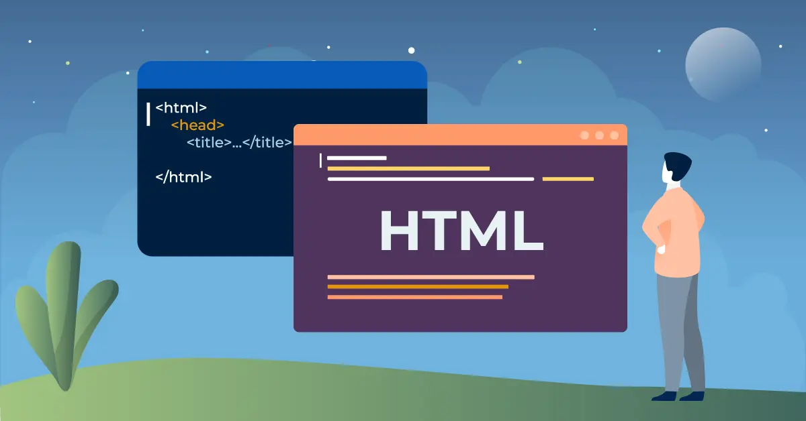

HTML là thành phần cốt lõi của web và thường được sử dụng kết hợp với CSS (Cascading Style Sheets) và JavaScript để tạo ra trải nghiệm web đa dạng và mạnh mẽ.

### . CSS

CSS (Cascading Style Sheets) là một ngôn ngữ định dạng sử dụng để kiểm soát cách mà các phần tử HTML được hiển thị trên trang web. CSS cho phép lập trình viên thay đổi màu sắc, font chữ, kích thước và bố cục của các phần tử HTML. CSS hoạt động bằng cách áp dụng các quy tắc (rules) cho các phần tử, được xác định bằng các bộ chọn (selectors).

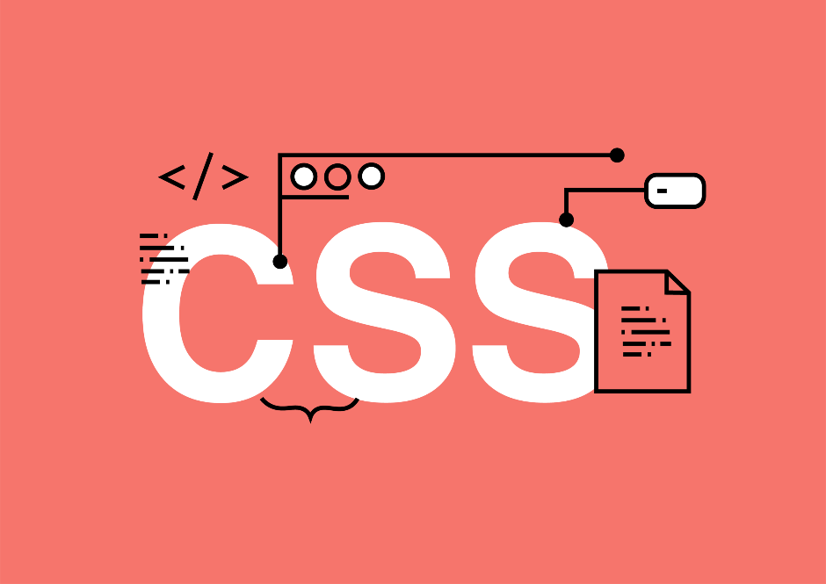

CSS giúp tách biệt phần nội dung (HTML) và phần kiểu dáng (CSS) của một trang web, giúp dễ dàng thay đổi giao diện và đồng nhất hóa kiểu dáng trên nhiều trang web.

### . Javascript

JavaScript là một ngôn ngữ lập trình phía client được sử dụng trong phát triển web. Javascript cho phép thêm tính năng tương tác, xử lý sự kiện và thay đổi nội dung trên trang web. JavaScript có thể thao tác với các phần tử HTML và CSS, và cung cấp các chức năng mạnh mẽ như xử lý biểu đồ, gửi và nhận dữ liệu từ máy chủ, và tạo ra các hiệu ứng động. JavaScript là một trong những ngôn ngữ phổ biến nhất trong lĩnh vực phát triển web và được hỗ trợ trên hầu hết các trình duyệt hiện đại.

### . Django

Django là một framework mã nguồn mở được viết bằng Python, giúp phát triển các ứng dụng web một cách nhanh chóng và hiệu quả. Dưới đây là một số điểm quan trọng về Django:

* Django Python sử dụng mô hình MVT (Model-View-Template) thay vì mô hình MVC (Model-View-Controller). Đây là một mô hình bao gồm code HTML với Django Template Language:
* Model (M) là lớp có chức năng truy cập và lưu trữ dữ liệu: Từ cách thức truy cập, phương thức dữ liệu, cho đến mối quan hệ các dữ liệu.
* View (V) là lớp chứa các logic, giúp truy cập dữ liệu qua Model và truyền đến Template tương ứng.
* Template (T) là lớp hiển thị, lưu trữ những gì liên quan đến việc hiển thị dữ liệu trên web hoặc các nền tảng khác.

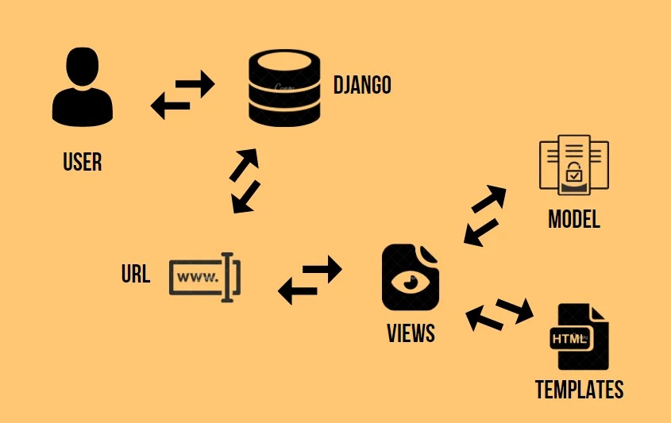

* Tính năng phổ biến: Django cung cấp sẵn các tính năng như xác thực người dùng, quản trị nội dung, sơ đồ trang web, nguồn cấp dữ liệu RSS và nhiều hơn nữa. Có thể viết mã chỉ bằng vài dòng nhờ vào cấu trúc sẵn sàng sử dụng của Django.
* Tốc độ phát triển: Django có cấu trúc hợp lý và dễ cài đặt. Các nhà phát triển đã tạo ra framework này để nhanh chóng triển khai bất kỳ kiến trúc web nào bằng mã.

Một số tính năng nổi bật của Django:

* Đơn giản và nhanh chóng: Django tập trung vào việc đơn giản hóa công việc cho các nhà phát triển. Nguyên tắc phát triển nhanh chóng và nguyên lý DRY (Don’t Repeat Yourself) giúp viết mã hiệu quả và tiết kiệm thời gian.
* Bảo mật: Django là một trong những framework có hệ thống bảo mật tốt nhất. Nó tránh được các vấn đề phổ biến như Clickjacking, Cross-site scripting, Cross-site request forgery và SQL injection. Django thường xuyên phát hành các bản vá bảo mật và là một trong những framework đi đầu trong việc phản hồi các lỗ hổng bảo mật.
* Phù hợp với mọi dự án website: Với Django, có thể giải quyết các dự án ở bất kỳ quy mô nào, từ trang web đơn giản cho đến ứng dụng web high-load. Django có tính linh hoạt và có thể mở rộng để xử lý lưu lượng truy cập lớn hoặc khối lượng lớn thông tin.

### . PostgreSQL

PostgreSQL là hệ thống quản trị cơ sở dữ liệu quan hệ và đối tượng (Object – Relational Database Management System) có mục đích chung, là hệ thống cơ sở dữ liệu mã nguồn mở miễn phí tiên tiến nhất hiện nay.

Ban đầu, PostgreSQL được phát triển dựa trên POSTGRES 4.2 bởi nhóm Nghiên cứu Cơ sở dữ liệu tại phòng khoa học máy tính Berkeley, Đại học California.

PostgreSQL thiết kế để chạy trên các nền tảng tương tự UNIX. Tuy nhiên, nhà sản xuất đã điều chỉnh linh động để có thể chạy trên nhiều nền tảng khác như Mac OS X, Solaris hay Windows. Ngoài ra, hiện tại cũng có thể cài đặt và sử dụng PostgreSQL trên Ubuntu 20.04.

Một số tính năng nổi bật của SQL:

* Cung cấp nhiều kiểu dữ liệu: PostgreSQL cung cấp đa dạng kiểu dữ liệu như nguyên hàm (các nguyên số, boolean, số, chuỗi), cấu trúc (UUID, phạm vi,…), hình học, document,…
* Bảo đảm toàn vẹn dữ liệu: Dữ liệu trong PostgreSQL đảm bảo tính toàn vẹn bằng cách ràng buộc loại từ, Primary Keys, Foreign Keys, khóa khuyến nghị, khóa hàm số,…
* Tính năng thiết lập linh hoạt: Người dùng được thiết lập danh mục từ đơn giản đến phức tạp, tối ưu hóa tốc độ truy cập, hỗ trợ thống kê trên nhiều cột,…
* Chức năng bảo mật: PostgreSQL hỗ trợ xây dựng hàng rào bảo mật, xác thực mạnh (SCRAM-SHA-256, SSPI, LDAP, GSSAPI, Certificate,…), hệ thống kiểm soát truy cập kĩ càng, bảo mật cấp độ cột – hàng.
* Khả năng mở rộng: Người dùng thực hiện mở rộng hệ thống qua các phương pháp lưu trữ, ngôn ngữ thủ tục (PL / PGSQL, Python, Perl, và nhiều ngôn ngữ khác), PostGIS, kết nối cơ sở dữ liệu hoặc luồng khác với giao diện SQL chuẩn.
* Chức năng tìm kiếm văn bản: PostgreSQL cung cấp tính năng tìm kiếm văn bản đầy đủ, hệ thống hóa ký tự theo cách khoa học (thông qua ICU collations).

# : KHẢO SÁT VÀ PHÂN TÍCH THIẾT KẾ HỆ THỐNG

## . Tổng quan về nghiệp vụ

Hệ thống có 2 tác nhân chính là khách hàng và quản trị viên:

* Khách hàng:
* Đăng ký tài khoản: chức năng này cho phép khách hàng đăng ký tài khoản để lưu các thông tin tài khoản và thực hiện các chức năng khác yêu cầu phải có tài khoản.
* Đăng nhập: chức năng này cho phép khách hàng đăng nhập vào hệ thống để thực hiện các chức năng yêu cầu phải có tài khoản.
* Xem sản phẩm: chức năng này cho phép khách hàng có thể xem được danh sách phương tiện.
* Xem chi tiết sản phẩm: chức năng này giúp khách hàng có thể xem được thông tin chi tiết của phương tiện.
* Tìm kiếm sản phẩm: chức năng này cho phép khách hàng có thể tìm kiếm thông tin phương tiện mong muốn.
* Thêm sản phẩm vào giỏ hàng: chức năng này giúp cho khách hàng có thể thêm phương tiện vào giỏ hàng.
* Đặt hàng: chức năng này cho phép khách hàng có thể đặt hàng và thanh toán đơn hàng.
* In hóa đơn: chức năng này giúp cho khách hàng có thể in hóa đơn đối với các đơn hàng đã mua.
* Quản trị viên:
* Đăng nhập: chức năng này giúp quản trị viên có thể đăng nhập vào hệ thống.
* Quản lý danh mục: chức năng này giúp quản trị viên có thể xem, thêm, sửa, xóa các danh mục phương tiện như hãng xe hoặc loại xe.
* Quản lý tài khoản: chức năng này giúp quản trị viên có thể xem, xóa tài khoản.
* Quản lý đơn hàng: chức năng nàu giúp quản trị viên có thể xem, cập nhật trạng thái đơn hàng.

|  |  |  |
| --- | --- | --- |
| **STT** | **Tên tác nhân** | **Định nghĩa** |
| 1 | Khách hàng | Người sử dụng trang web và đã đăng ký, đăng nhập hệ thống |
| 2 | Quản trị viên | Người quản trị hệ thống |

(bảng mô tả các tác nhân)

## . Phân tích yêu cầu chức năng

### . Biểu đồ usecase tổng quát

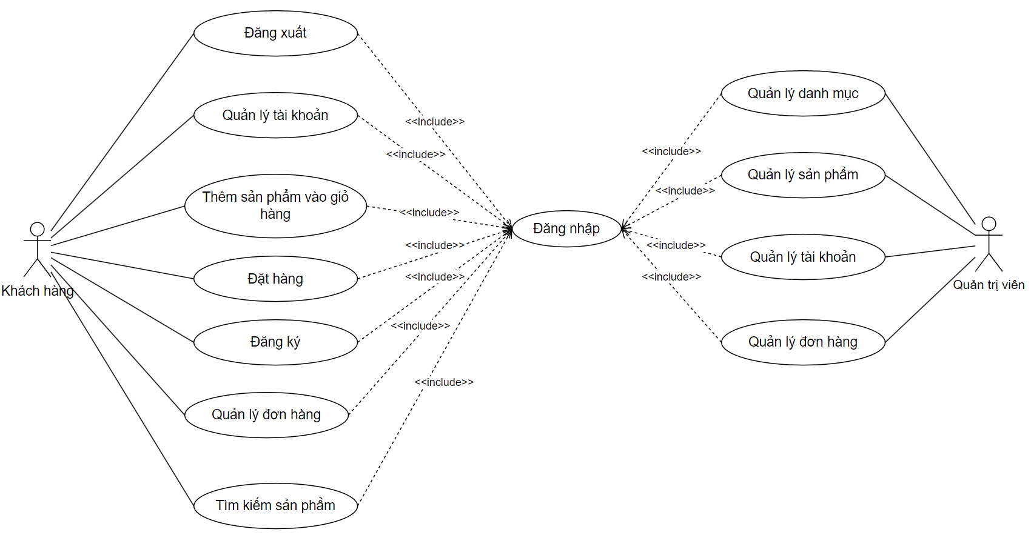

(biểu đồ usecase tổng quát)

### .. Biểu đồ usecase phân rã chức năng

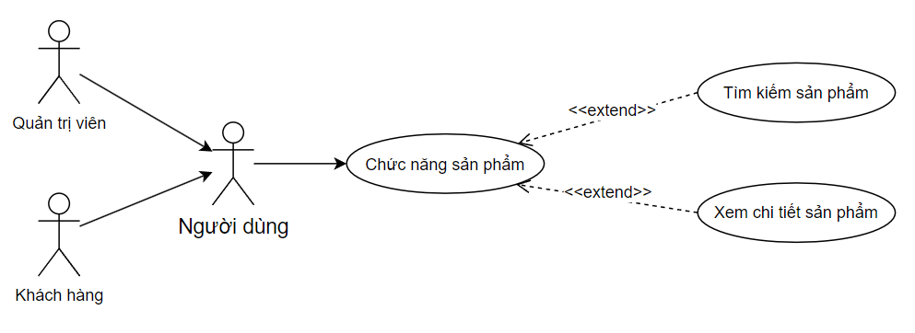

(usecase phân rã chức năng sản phẩm)

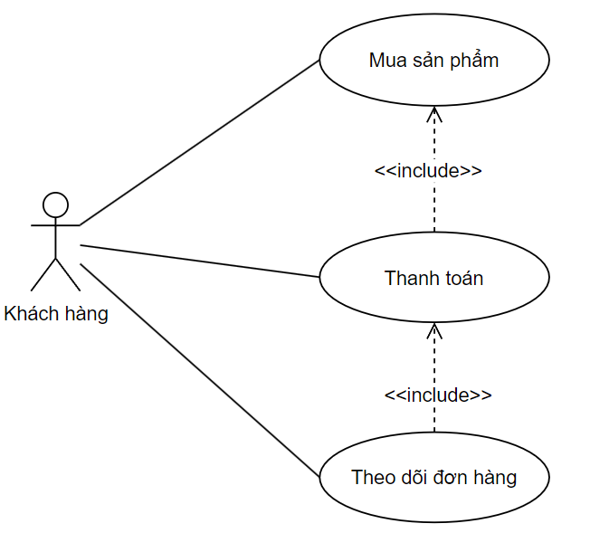

(usecase phân rã chức năng đặt hàng)

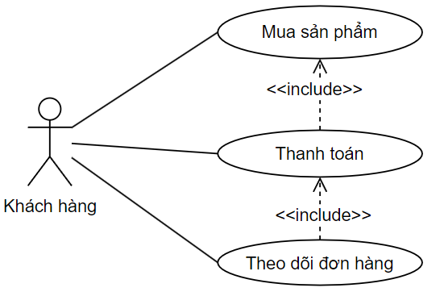

(usecase phân rã chức năng đặt hàng)

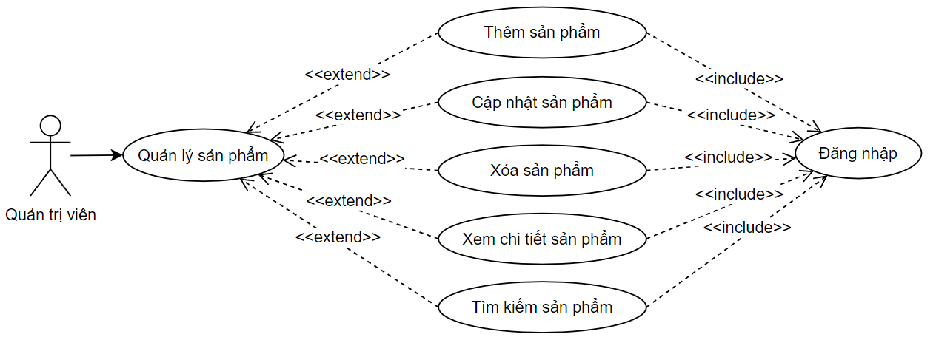

(usecase phân rã chức năng quản lý sản phẩm)

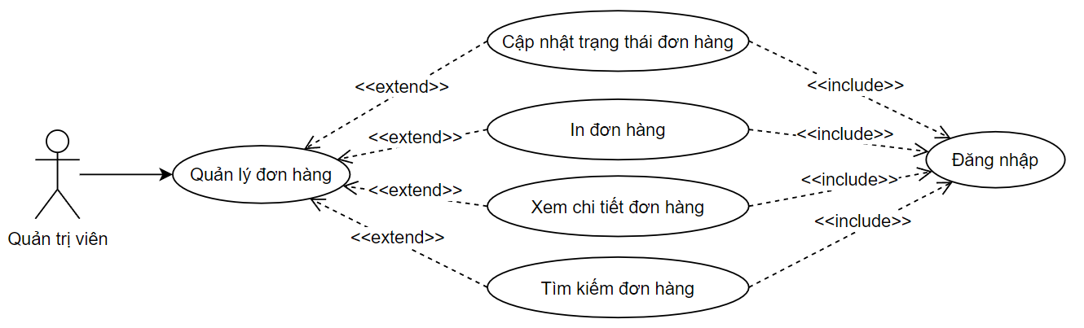

(usecase phân rã chức năng quản lý đơn hàng)

### . Đặc tả usecase

(đặc tả usercase “Đăng ký”)

|  |  |
| --- | --- |
| Tên usecase | Đăng ký |
| Mô tả | Usecase cho phép người dùng đăng ký tài khoản tại website |
| Actor | Khách hàng |
| Điều kiện kích hoạt | Người dùng chọn chức năng đăng ký từ hệ thống |
| Tên uscase | Đăng ký |
| Hậu điều kiện | Đăng ký thành công |
| Luồng sự kiện chính | |  |  |  | | --- | --- | --- | | STT | Tác nhân | Hành động | | 1 | Khách hàng | Nhấn nút “Đăng ký” | | 2 | Hệ thống | Hiển thị form đăng ký | | 3 | Khách hàng | Nhập thông tin đăng ký | | 4 | Khách hàng | Nhấn nút đăng ký | | 5 | Hệ thống | Kiểm tra tính hợp lệ và đầy đủ của các trường khách hàng nhập | | 6 | Hệ thống | Kiểm tra xem email và số điện thoại đã tồn tại hay không | | 7 | Hệ thống | Chuyển đến trang đăng nhập | |
| Luồng sự kiện thay thế | |  |  |  | | --- | --- | --- | | STT | Tác nhân | Hành động | | 5a | Hệ thống | Thông báo lỗi: “Vui lòng điền đầy đủ thông tin” nếu khách hàng nhập thiếu một trong các trường được yêu cầu. | | 6a | Hệ thống | Thông báo lỗi: “Email hoặc số điện thoại đã tồn tại” khi email hoặc số điện thoại khách hàng nhập đã được sử dụng để đăng ký tài khoản. | |

(đặc tả usecase Đăng nhập)

|  |  |
| --- | --- |
| Tên usecase | Đăng nhập |
| Mô tả | Usecase cho phép khách hàng và quản trị viên đăng nhập vào hệ thống để sử dụng các chức năng yêu cầu đăng nhập |
| Actor | Khách hàng |
| Điều kiện kích hoạt | Người dùng chọn chức năng đăng nhập từ hệ thống |
| Tiền điều kiện | Người dùng đã đăng ký tài khoản |
| Tên usecase | Đăng nhập |
| Hậu điều kiện | Đăng nhập thành công |
| Luồng sự kiện chính | |  |  |  | | --- | --- | --- | | STT | Tác nhân | Hành động | | 1 | Khách hàng | Nhấn nút “Đăng nhập” | | 2 | Hệ thống | Hiển thị form đăng nhập | | 3 | Khách hàng | Nhập số điện thoại và mật khẩu | | 4 | Khách hàng | Nhấn nút “Đăng nhập” | | 5 | Hệ thống | Kiểm tra tính hợp lệ và đầy đủ của các trường khách hàng nhập | | 6 | Hệ thống | Chuyển đến trang chủ | |
| Luồng sự kiện thay thế | |  |  |  | | --- | --- | --- | | STT | Tác nhân | Hành động | | 5a | Hệ thống | Thông báo lỗi: “Vui lòng điền đầy đủ thông tin” nếu khách hàng nhập thiếu thông tin | | 5a | Hệ thống | Thông báo lỗi: “Số điện thoại hoặc mật khẩu không chính xác” nếu không tìm thấy bất kỳ tài khoản trùng khớp nào trong hệ thống | |

(đặc tả usecase Cập nhật thông tin tài khoản)

|  |  |
| --- | --- |
| Tên usecase | Cập nhật thông tin tài khoản |
| Mô tả | Usecase này cho phép khách hàng thay đổi thông tin tài khoản, bao gồm cả đổi mật khẩu |
| Actor | Khách hàng |
| Điều kiện kích hoạt | Người dùng chọn chức năng cập nhật thông tin tài khoản từ hệ thống |
| Tiền điều kiện | Người dùng đã đăng nhập tài khoản vào hệ thống |
| Tên usecase | Cập nhật thông tin tài khoản |
| Hậu điều kiện | Cập nhật thông tin thành công |
| Luồng sự kiện chính | |  |  |  | | --- | --- | --- | | STT | Tác nhân | Hành động | | 1 | Khách hàng | Nhấn nút “Cập nhật thông tin tài khoản” | | 2 | Hệ thống | Hiển thị form cập nhật thông tin | | 3 | Khách hàng | Nhập các thông tin mà form yêu cầu | | 4 | Khách hàng | Nhấn nút cập nhật thông tin | | 5 | Hệ thống | Kiểm tra tính đầy đủ và hợp lệ của thông tin mà khách hàng nhập | | 6 | Hệ thống | Kiểm tra mật khẩu hiện tại có đúng hay không | | 7 | Hệ thống | Kiểm tra mật khẩu mới và mật khẩu xác nhận của mật khẩu mới có trùng khớp hay không | | 8 | Hệ thống | Chuyển đến trang đăng nhập | |
| Tên usecase | Cập nhật thông tin tài khoản |
| Luồng sự kiện thay thế | |  |  |  | | --- | --- | --- | | STT | Tác nhân | Hành động | | 5a | Hệ thống | Thông báo lỗi: “Vui lòng điền đầy đủ thông tin” nếu người dùng nhập thiếu các thông tin bắt buộc | | 6a | Hệ thống | Thông báo lỗi: “Mật khẩu hiện tại không đúng” nếu người dùng nhập sai mật khẩu hiện tại | | 7a | Hệ thống | Thông báo lỗi: “Mật khẩu xác nhận không trùng khớp” nếu mật khẩu mới không trùng khớp với mật khẩu xác nhận của mật khẩu mới | |

(đặc tả usecase Thêm phương tiện vào giỏ hàng)

|  |  |
| --- | --- |
| Tên usecase | Thêm sản phẩm vào giỏ hàng |
| Mô tả | Usecase này cho phép khách hàng thêm phương tiện vào giỏ hàng |
| Actor | Khách hàng |
| Điều kiện kích hoạt | Người dùng chọn chức năng thêm vào giỏ hàng |
| Tiền điều kiện | Người dùng chọn một phương tiện bất kỳ và nhấn nút thêm vào giỏ hàng |
| Tên usecase | Thêm sản phẩm vào giỏ hàng |
| Hậu điều kiện | Người dùng thêm phương tiện vào giỏ hàng thành công |
| Luồng sự kiện chính | |  |  |  | | --- | --- | --- | | STT | Tác nhân | Hành động | | 1 | Khách hàng | Nhấn nút “Thêm vào giỏ hàng” | | 2 | Hệ thống | Thêm phương tiện vào giỏ hàng | | 3 | Hệ thống | Hiển thị thông báo thêm sản phẩm vào giỏ hàng thành công | |
| Tên usecase | Thêm phương tiện vào giỏ hàng |
| Luồng sự kiện thay thế | |  |  |  | | --- | --- | --- | | STT | Tác nhân | Hành động | | 1a | Hệ thống | Thông báo lỗi: “Chưa chọn phương tiện để thêm vào giỏ hàng” nếu người dùng chưa chọn phương tiện. | | 1b | Hệ thống | Thông báo lỗi: “Vui lòng đăng nhập để có thể thêm sản phẩm vào giỏ hàng” nếu người dùng chưa đăng nhập. | |

(đặc tả usecase Đặt hàng)

|  |  |
| --- | --- |
| Tên usecase | Đặt hàng |
| Mô tả | Usecase này cho phép người dùng đặt hàng |
| Actor | Khách hàng |
| Điều kiện kích hoạt | Người dùng đang ở trang xem giỏ hàng và nhấn nút “Đặt hàng” |
| Tiền điều kiện | Người dùng đã đăng nhập vào hệ thống và đã có ít nhất một phương tiện nằm trong giỏ hàng |
| Tên usecase | Đặt hàng |
| Hậu điều kiện | Khách hàng đặt hàng thành công |
| Luồng sự kiện chính | |  |  |  | | --- | --- | --- | | STT | Tác nhân | Hành động | | 1 | Khách hàng | Nhấn nút “Đặt hàng” | | 2 | Hệ thống | Thêm các sản phẩm trong giỏ hàng vào trong bảng quản lý đơn hàng | | 3 | Hệ thống | Hiển thị thông báo thành công | |

(đặc tả usecase Theo dõi đơn hàng)

|  |  |
| --- | --- |
| Tên usecase | Theo dõi đơn hàng |
| Mô tả | Usecase này cho phép người dùng theo dõi tình trạng đơn hàng |
| Actor | Khách hàng |
| Điều kiện kích hoạt | Người dùng nhấn nút “Đơn hàng” |
| Tiền điều kiện | Người dùng đã đăng nhập vào hệ thống |
| Hậu điều kiện | Giao diện hiển thị danh sách đơn hàng |
| Luồng sự kiện chính | |  |  |  | | --- | --- | --- | | STT | Tác nhân | Hành động | | 1 | Khách hàng | Nhấn vào nút “Đơn hàng” | | 2 | Hệ thống | Hiển thị danh sách các đơn hàng | |
| Điểm mở rộng | Người dùng có thể nhấn nút “Tải hóa đơn” để có thể tải hóa đơn của đơn hàng về thiết bị cá nhân. |

(đặc tả usecase Cập nhật trạng thái đơn hàng)

|  |  |
| --- | --- |
| Tên usecase | Cập nhật trạng thái đơn hàng |
| Mô tả | Uescase này cho phép quản trị viên thay đổi trạng thái đơn hàng |
| Actor | Quản trị viên |
| Điều kiện kích hoạt | Quản trị viên nhấn nút “Đơn hàng” |
| Tiền điều kiện | Quản trị viên đã đăng nhập vào hệ thống |
| Hậu điều kiện | Trạng thái của đơn hàng được thay đổi |
| Luồng sự kiện chính | |  |  |  | | --- | --- | --- | | STT | Tác nhân | Hành động | | 1 | Quản trị viên | Nhấn nút “Đơn hàng” | | 2 | Hệ thống | Hiển thị danh sách đơn hàng | | 3 | Quản trị viên | Thay đổi trạng thái đơn hàng | | 4 | Quản trị viên | Nhấn nút “Xác nhận” | | 5 | Hệ thống | Cập nhật trạng thái đơn hàng và hiển thị kết quả lên màn hình | |

## . Phân tích biểu đồ hoạt động

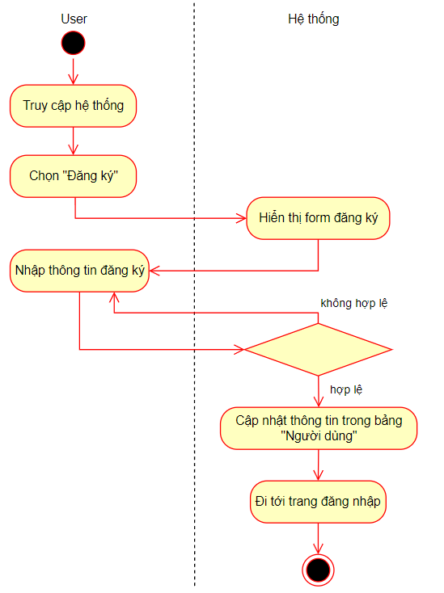

(biểu đồ hoạt động “Đăng ký”)

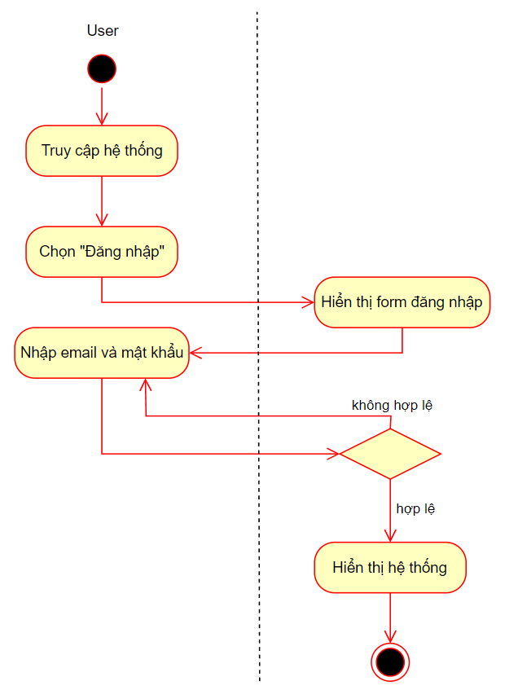

(biểu đồ hoạt động “Đăng nhập”)

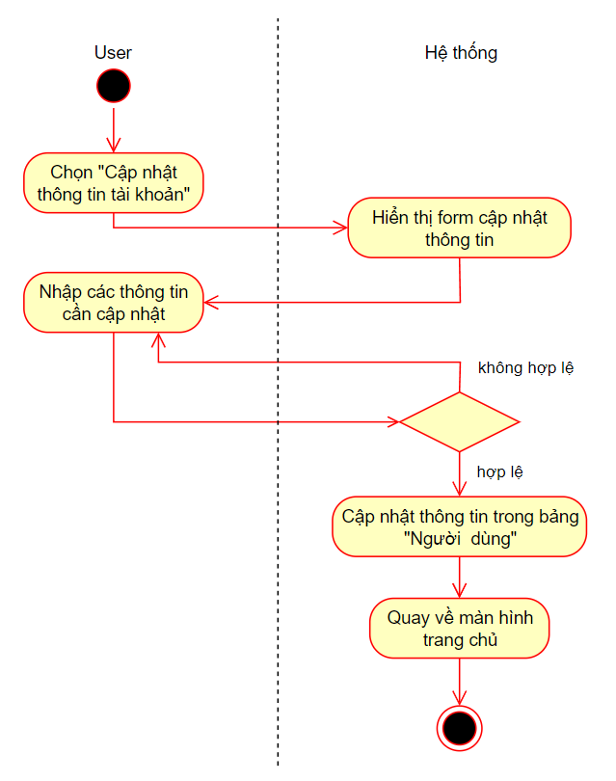

(biểu đồ hoạt động “Cập nhật thông tin tài khoản”)

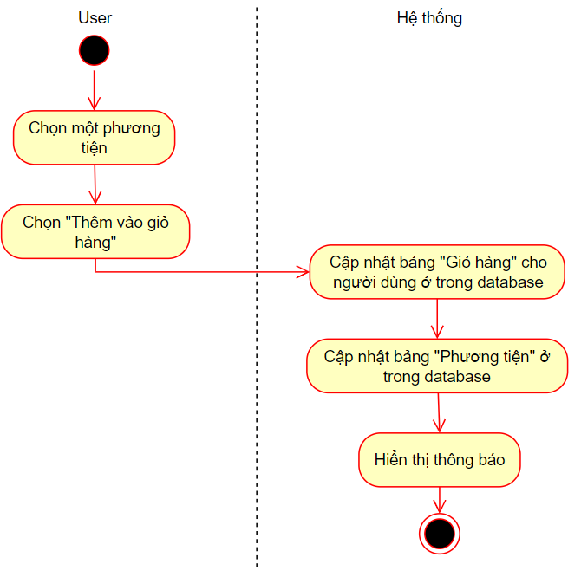

(biểu đồ hoạt động “Thêm phương tiện vào giỏ hàng”)

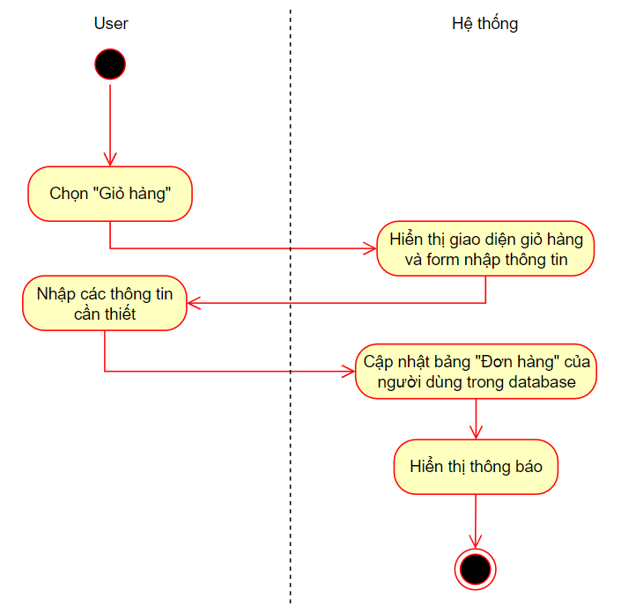

(biểu đồ hoạt động “Đặt hàng”)

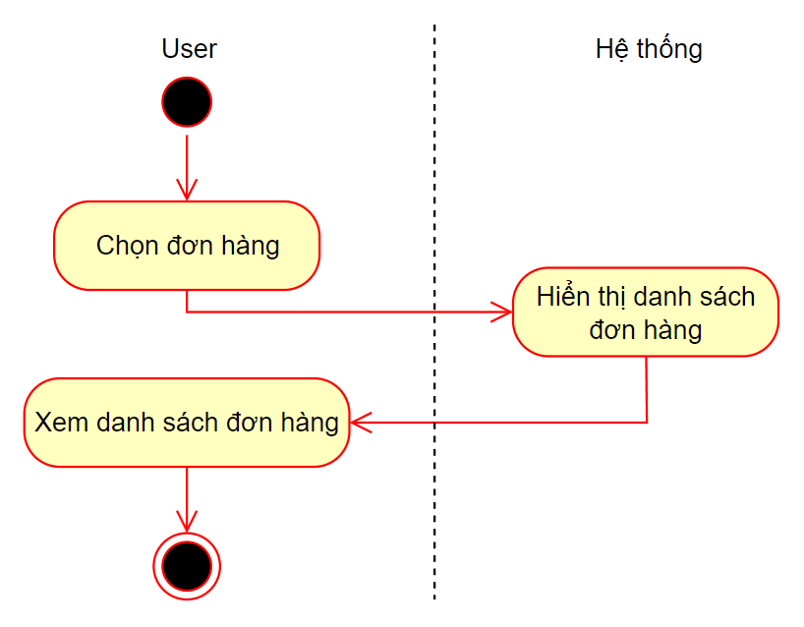

(biểu đồ hoạt động “Theo dõi đơn hàng”)

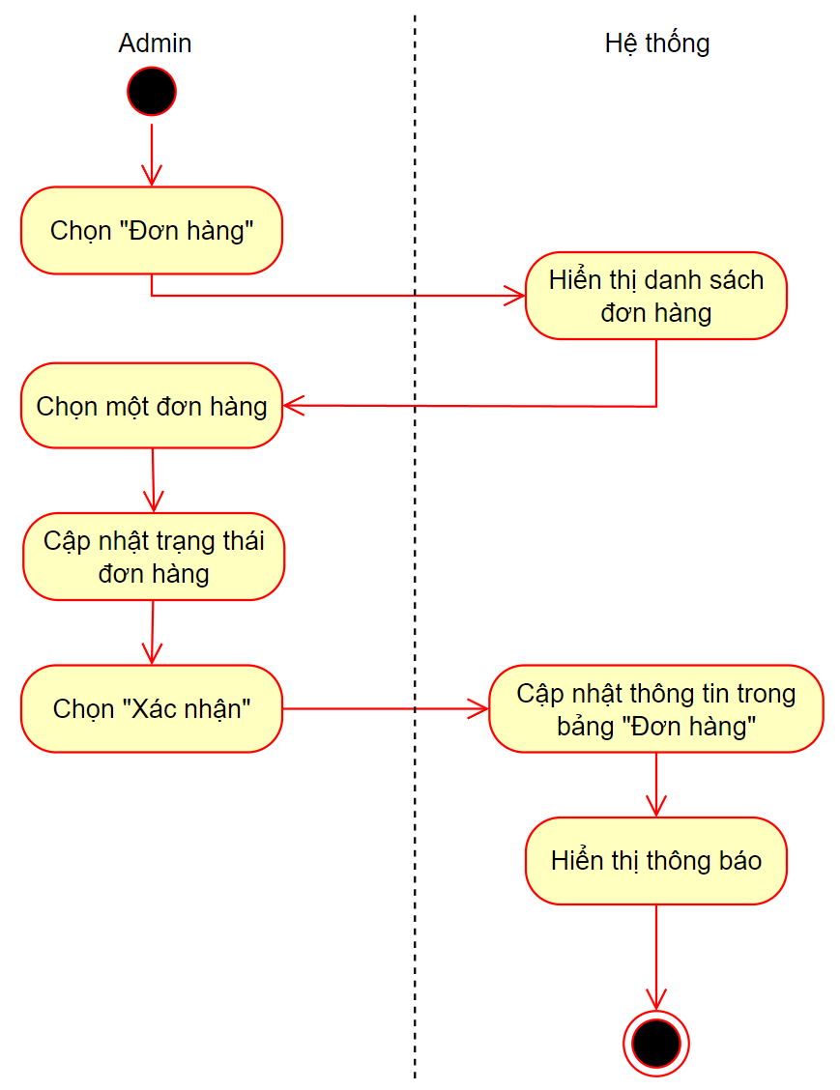

(biểu đồ hoạt động “Cập nhật trạng thái đơn hàng”)

## . Phân tích biểu đồ tuần tự

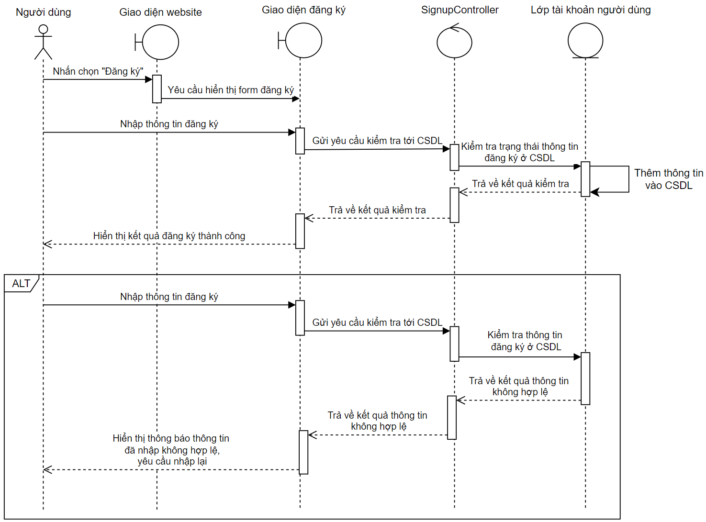

(biểu đồ tuần tự usecase Đăng ký)

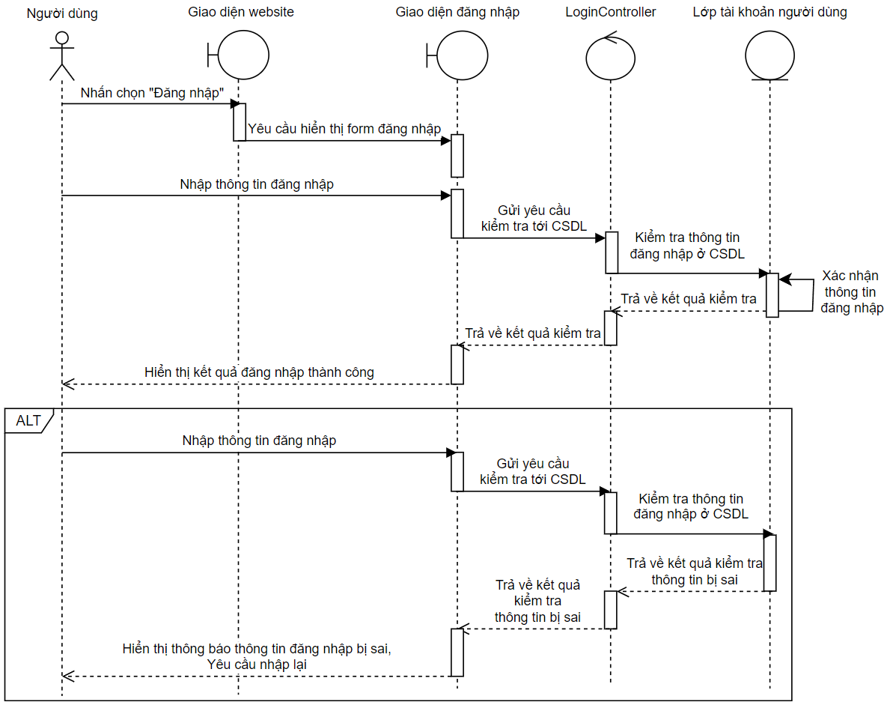

(Biểu đồ tuần tự usecase Đăng nhập)

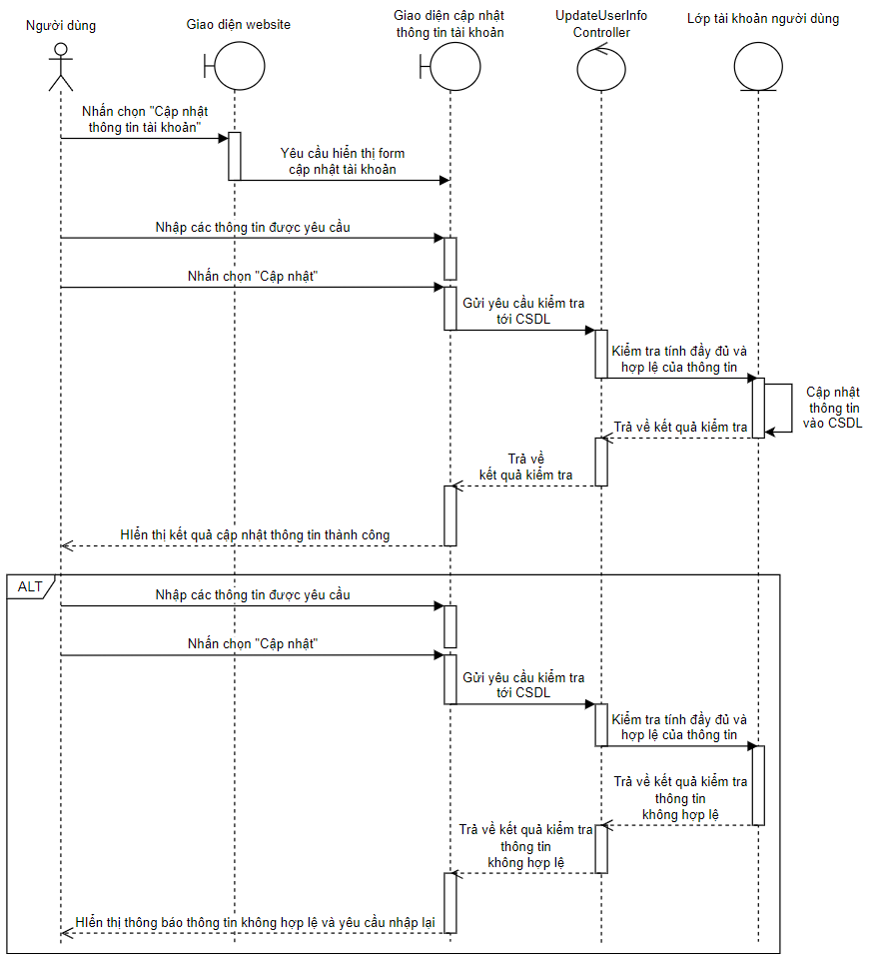

(Biểu đồ tuần tự usecase Cập nhật thông tin tài khoản)

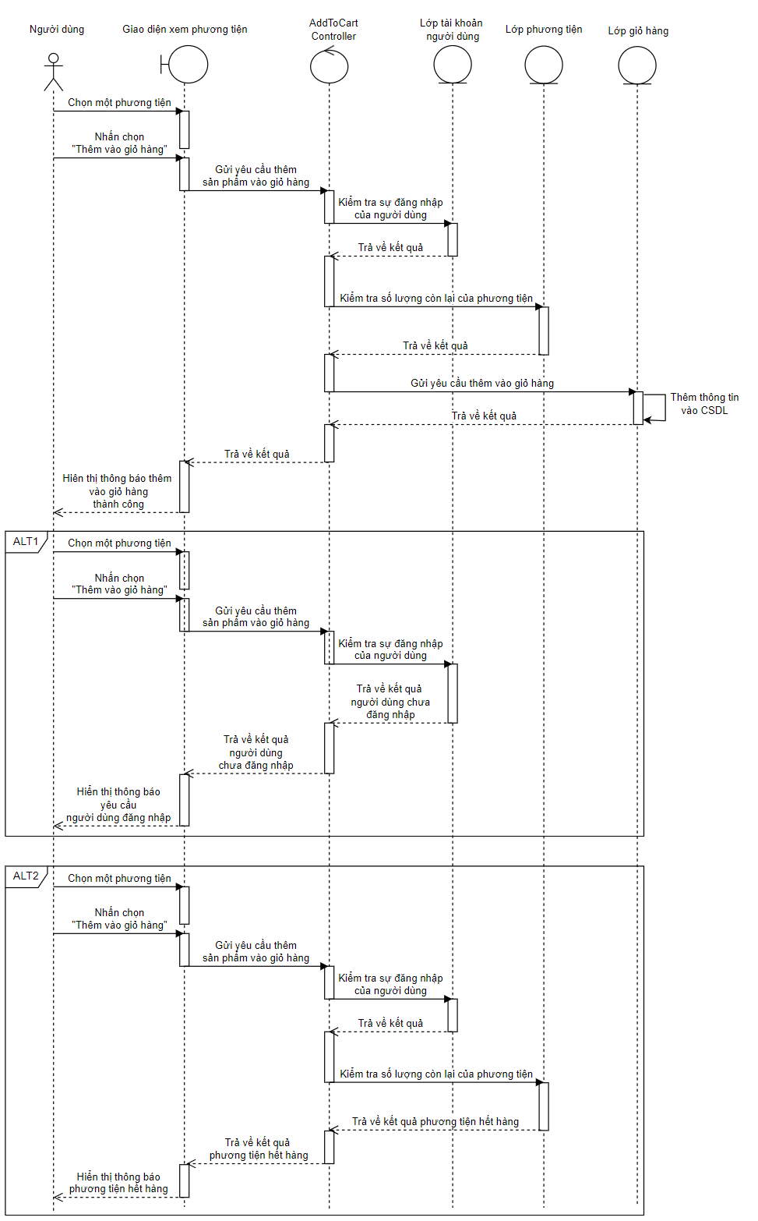

(Biểu đồ tuần tự usecase Thêm phương tiện vào giỏ hàng)

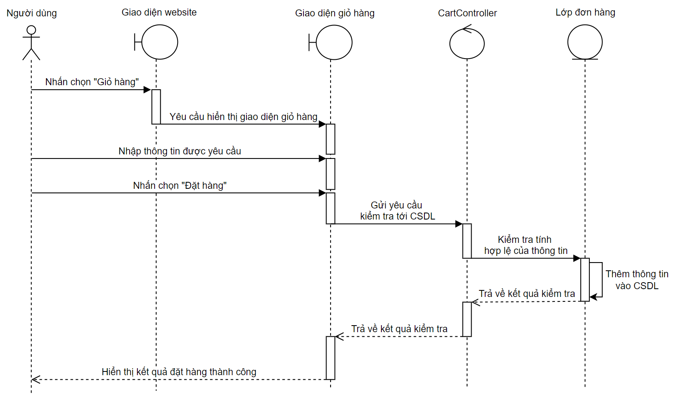

(Biểu đồ tuần tự usecase Đặt hàng)

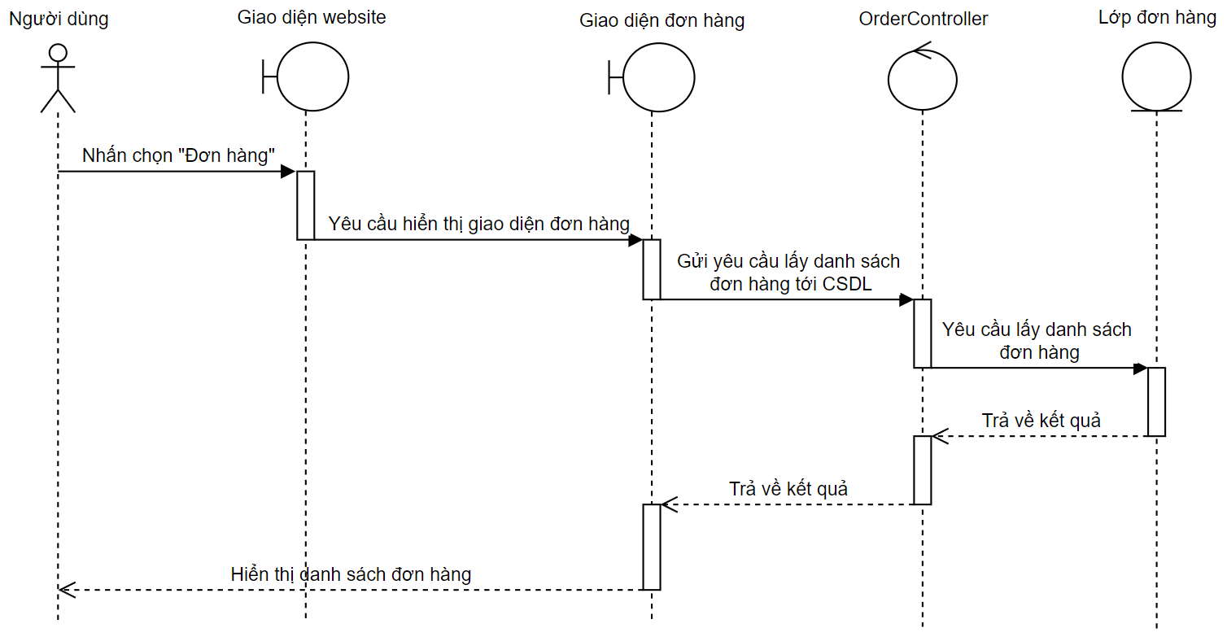

(Biểu đồ tuần tự usecase Theo dõi đơn hàng)

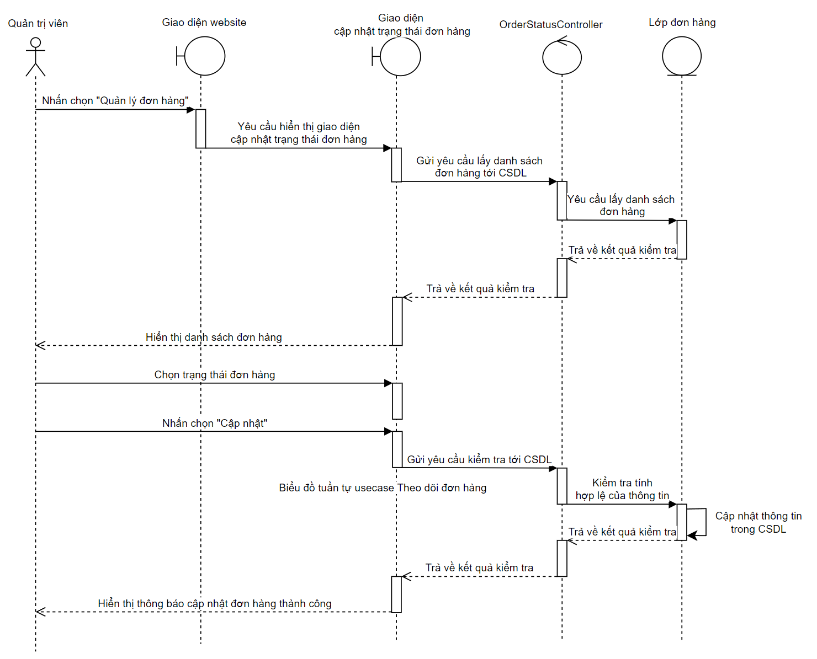

(Biểu đồ tuần tự usecase Cập nhật trạng thái đơn hàng)

## . Phân tích biểu đồ lớp

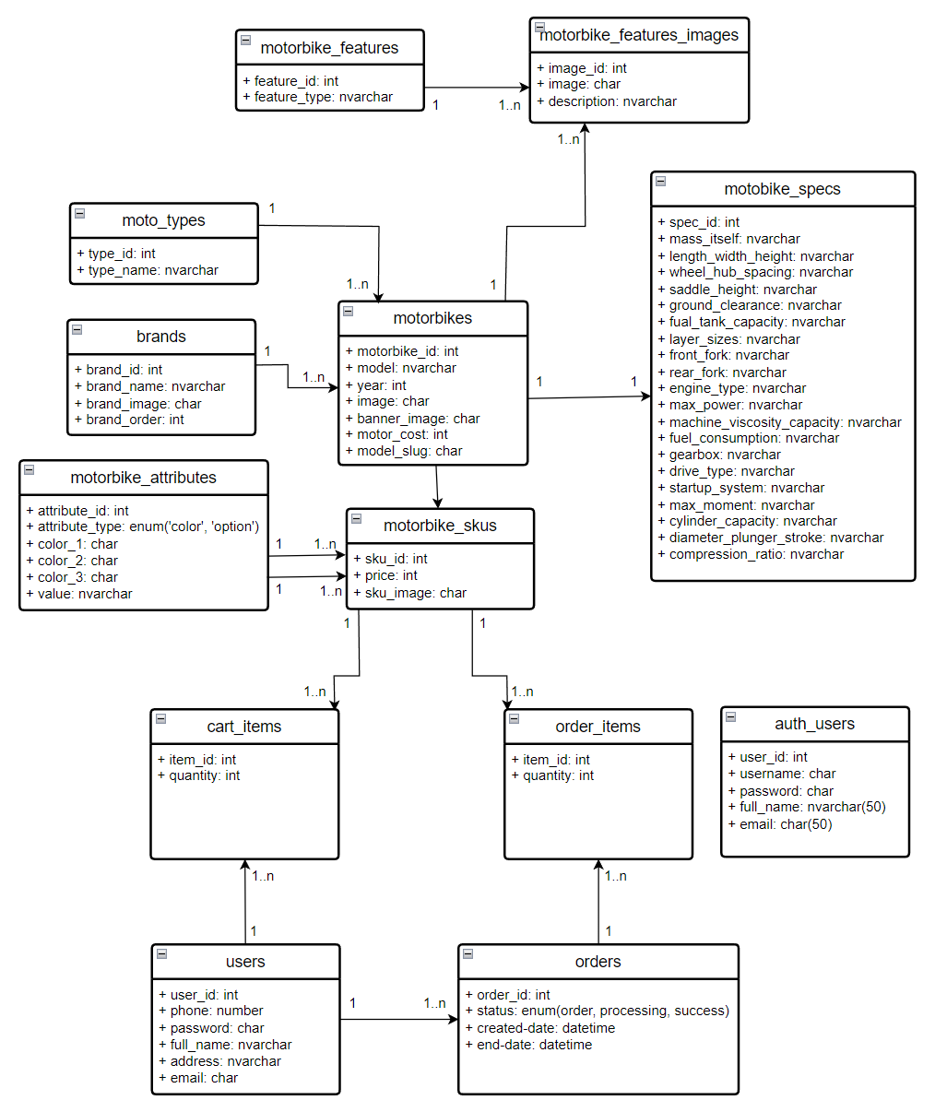

(Biểu đồ lớp)

## . Thiết kế cơ sở dữ liệu

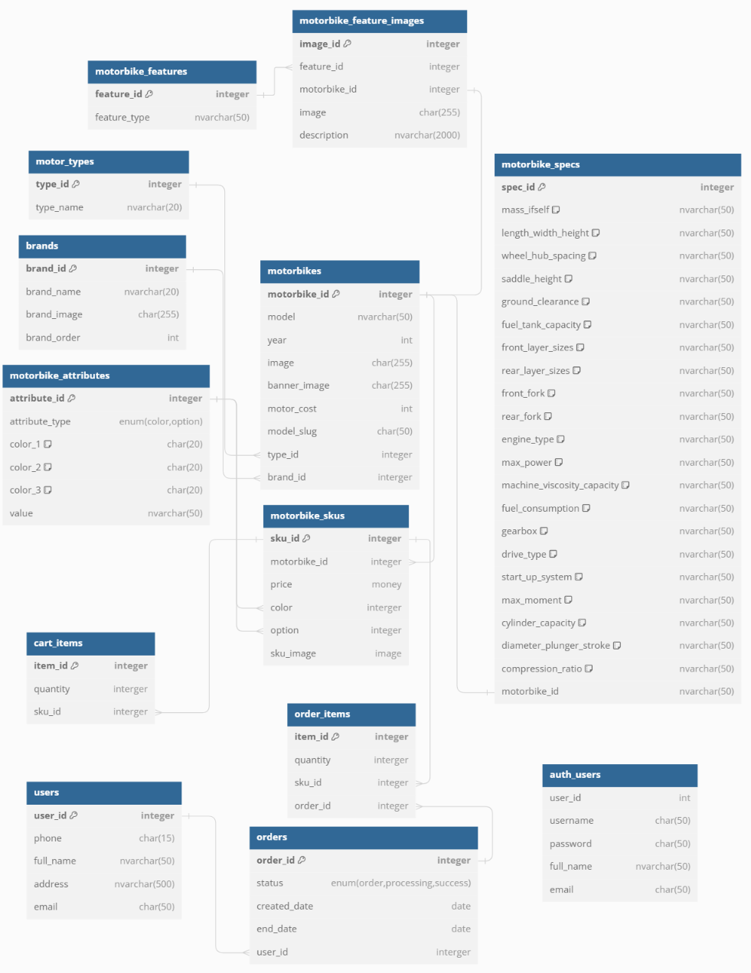

(Sơ đồ cơ sở dữ liệu)

### . Bảng dữ liệu “auth_users”

Mục đích: lưu thông tin quản trị viên

Danh sách thuộc tính:

(Mô tả bảng auth_users)

|  |  |  |  |
| --- | --- | --- | --- |
| Tên thuộc tính | Diễn giải | Kiểu dữ liệu | Ràng buộc |
| user_id | Mã quản trị viên | int | Primary key |
| username | Tên đăng nhập | char(50) |  |
| password | Mật khẩu | char(50) |  |
| full_name | Họ và tên | nvarchar(50) |  |
| email | Địa chỉ email | char(50) |  |

### . Bảng dữ liệu “users”

Mục đích: Lưu thông tin người dùng

Danh sách thuộc tính:

(Mô tả bảng users)

|  |  |  |  |
| --- | --- | --- | --- |
| Tên thuộc tính | Diễn giải | Kiểu dữ liệu | Ràng buộc |
| user_id | Mã người dùng | int | Primary key |
| phone | Số điện thoại | char(50) |  |
| full_name | Họ và tên | nvarchar(50) |  |
| address | Địa chỉ | nvarchar(500) |  |
| email | Địa chỉ email | char(50) |  |

### . Bảng dữ liệu “motor_types”

Mục đích: Lưu thông tin về kiểu xe máy

Danh sách thuộc tính:

(Mô tả bảng “motor_types”)

|  |  |  |  |
| --- | --- | --- | --- |
| Tên thuộc tính | Diễn giải | Kiểu dữ liệu | Ràng buộc |
| type_id | Mã kiểu xe | int | Primary key |
| type_name | Tên kiểu xe | nvarchar(20) |  |

### . Bảng dữ liệu “brands”

Mục đích: Lưu thông tin về thương hiệu xe máy

Danh sách thuộc tính:

(Mô tả bảng “brands”)

|  |  |  |  |
| --- | --- | --- | --- |
| Tên thuộc tính | Diễn giải | Kiểu dữ liệu | Ràng buộc |
| brand_id | Mã hãng xe | int | Primary key |
| brand_name | Tên hãng xe | nvarchar(20) |  |
| brand_image | Hình ảnh hãng xe | char(255) |  |
| brand_order | Thứ tự hãng xe | int |  |

### . Bảng dữ liệu “motorbike_specs”

Mục đích: Lưu dữ liệu về các thông số cấu hình của xe

Danh sách thuộc tính:

(Mô tả bảng motorbike_specs)

|  |  |  |  |
| --- | --- | --- | --- |
| Tên thuộc tính | Diễn giải | Kiểu dữ liệu | Ràng buộc |
| spec_id | Mã thông số | int | Primary key |
| mass_itself | Khối lượng bản thân | nvarchar(50) |  |
| length_width_height | Dài x Rộng x Cao | nvarchar(50) |  |
| wheel_hub_spacing | Khoảng cách trục bánh xe | nvarchar(50) |  |
| saddle_height | Độ cao yên | nvarchar(50) |  |
| ground_clearance | Khoảng sáng gầm xe | nvarchar(50) |  |
| fuel_tank_capacity | Dung tích bình xăng | nvarchar(50) |  |
| layer_sizes | Kích cỡ lốp trước/sau | nvarchar(50) |  |
| front_fork | Phuộc trước | nvarchar(50) |  |
| rear_fork | Phuộc sau | nvarchar(50) |  |
| engine_type | Kiểu động cơ | nvarchar(50) |  |
| max_power | Công suất tối đa | nvarchar(50) |  |
| machine_viscosity_capacity | Dung tính nhớt máy | nvarchar(50) |  |
| fuel_consumption | Mức tiêu thụ nhiên liệu | nvarchar(50) |  |
| drive_type | Loại truyền động | nvarchar(50) |  |
| start_up_system | Hệ thống khởi động | nvarchar(50) |  |
| max_moment | Mô-men xoắn tối đa | nvarchar(50) |  |
| cylinder_capacity | Dung tích xi lanh | nvarchar(50) |  |
| diameter_plungler_stroke | Đường kính x Hành trình pít tông | nvarchar(50) |  |
| compression_ratio | Tỷ số nén | nvarchar(50) |  |

### . Bảng dữ liệu “motobikes”

|  |  |  |  |
| --- | --- | --- | --- |
| Tên thuộc tính | Diễn giải | Kiểu dữ liệu | Ràng buộc |
| motorbike_id | Mã phương tiện | int | Primary key |
| model | Tên phương tiện | nvarchar(50) |  |
| year | Năm sản xuất | int |  |
| image | Hình ảnh phương tiện | char(255) |  |
| banner_image | Hình ảnh banner của phương tiện | char(255) |  |
| motor_cost | Giá xe | int |  |
| model_slug | Trường định danh bổ sung | char(50) | Unique |
| type_id | Mã kiểu xe | int | Foreign key |
| brand_id | Mã hãng xe | int | Foreign key |

### . Bảng dữ liệu “motobike_features”

Mục đích: Lưu dữ liệu về các kiểu tính năng của xe

Danh sách thuộc tính:

(Mô tả bảng “motobike_features”)

|  |  |  |  |
| --- | --- | --- | --- |
| Tên thuộc tính | Diễn giải | Kiểu dữ liệu | Ràng buộc |
| feature_id | Mã tính năng | int | Primary key |
| feature_type | Tên tính năng | nvarchar(50) |  |

### . Bảng dữ liệu “motorbike_feature_images”

Mục đích: Lưu thông tin cho các hình ảnh về các tính năng của xe

Danh sách thuộc tính:

(Mô tả bảng “motorbike_feature_images”)

|  |  |  |  |
| --- | --- | --- | --- |
| Tên thuộc tính | Diễn giải | Kiểu dữ liệu | Ràng buộc |
| image_id | Mã hình ảnh | int | Primary key |
| feature_id | Mã tính năng | int | Foreign key |
| motorbike_id | Mã phương tiện | int | Foreign key |
| image | Hình ảnh tính năng của phương tiện | char(255) |  |
| description | Mô tả tính năng của phương tiện | nvarchar(2000) |  |

### . Bảng dữ liệu “motobike_attributes”

Mục đích: Lưu thông tin về các kiểu dáng của các phiên bản của một phương tiện.

Danh sách thuộc tính:

(Mô tả bảng motorbike_attributes)

|  |  |  |  |
| --- | --- | --- | --- |
| Tên thuộc tính | Diễn giải | Kiểu dữ liệu | Ràng buộc |
| attribute_id | Mã thuộc tính | int | Primary key |
| attribute_type | Kiểu thuộc tính | enum (‘color’, ‘option’) |  |
| color_1 | Màu sắc 1 | char(20) |  |
| color_2 | Màu sắc 2 | char(20) |  |
| color_3 | Màu sắc 3 | char(20) |  |
| value | Giá trị thuộc tính | nvarchar(50) |  |

### . Bảng dữ liệu “motor_skus”

Mục đích: Lưu dữ liệu về các phiên bản khác nhau của các phương tiện

Danh sách thuộc tính:

(Mô tả bảng motorbike_skus)

|  |  |  |  |
| --- | --- | --- | --- |
| Tên thuộc tính | Diễn giải | Kiểu dữ liệu | Ràng buộc |
| sku_id | Mã phiên bản | int | Primary key |
| motobike_id | Mã phương tiện | int | Foreign key |
| price | Giá phiên bản phương tiện | int |  |
| color | Phiên bản màu | int | Foreign key |
| option | Phiên bản cấu hình | int | Foreign key |
| sku_image | Hình ảnh phiên bản phương tiện | char(255) |  |

### . Bảng dữ liệu “cart_items”

Mục đính: Lưu dữ liệu về các sản phẩm trong giỏ hàng của người dùng

Danh sách thuộc tính:

(Mô tả bảng cart_items)

|  |  |  |  |
| --- | --- | --- | --- |
| Tên thuộc tính | Diễn giải | Kiểu dữ liệu | Ràng buộc |
| item_id | Mã phương tiện | int | Primary key |
| quantity | Số lượng | int |  |
| sku_id | Mã phiên bản của phương tiện | int | Foreign key |
| user_id | Mã người dùng | int | Foreign key |

### . Bảng dữ liệu “orders”

Mục đích: Lưu thông tin về các đơn hàng của người dùng

Danh sách thuộc tính:

(Mô tả bảng orders)

|  |  |  |  |
| --- | --- | --- | --- |
| Tên thuộc tính | Diễn giải | Kiểu dữ liệu | Ràng buộc |
| order_id | Mã đơn hàng | int | Foreign key |
| status | Trạng thái đơn hàng | enum (order, processing, success) |  |
| created_date | Ngày tạo đơn hàng | date |  |
| end_date | Ngày kết thúc đơn hàng | date |  |
| user_id | Mã người dùng | int | Foreign key |

### . Bảng dữ liệu “order_items”

Mục đích: Lưu dữ liệu về các phương tiện trong đơn hàng của người dùng

Danh sách thuộc tính:

(Mô tả bảng order_items)

|  |  |  |  |
| --- | --- | --- | --- |
| Tên thuộc tính | Diễn giải | Kiểu dữ liệu | Ràng buộc |
| item_id | Mã phương tiện | int | Primary key |
| quantity | Số lượng | int |  |
| sku_id | Mã phiên bản phương tiện | int | Foreign key |
| order_id | Mã đơn hàng | int | Foreign key |

## . Phác thảo giao diện